Manuel d’utilisation

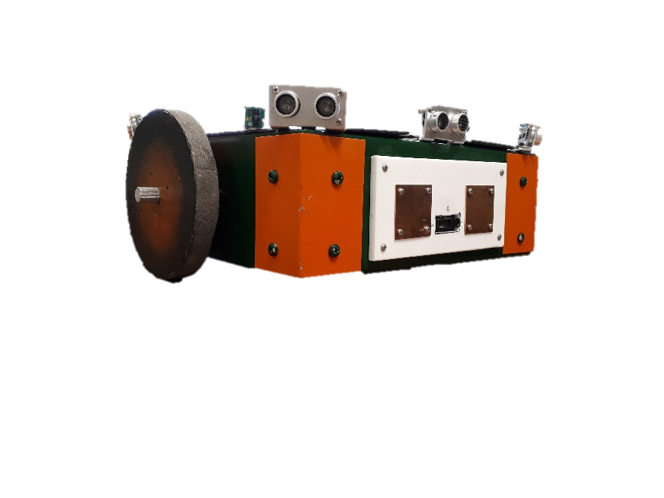

Robot Suiveur  
Le robot qui vous suit

**Table des matières**

1 Présentation du robot 3

1.1 Robot Suiveur 3

1.2 Composants du produit 3

2 Guide de démarrage 4

2.1 Comment alimenter le robot 4

2.2 Comment installer et configurer le robot et sa station de charge 5

3 Fonctionnalités 8

3.1 Démarrage 8

3.1.1 Affichage du «display» 8

3.1.2 Activer les moteurs 8

3.2 Les Modes 9

3.2.1 Mode Suiveur 9

3.2.2 Mode Recharge 9

3.2.3 Mode Stop 9

4 Données techniques 10

5 Dépannage 11

# Présentation du robot

## Robot Suiveur

Voici le robot suiveur! Le robot qui vous suit à l’aide d’un simple tissu de couleur. Ce robot possède aussi une station de charge qu'il utilise de manière autonome lorsque celui-ci n’a plus de batterie. Vous pouvez aussi contrôler différents modes à l’aide de notre site internet.

## Composants du produit

Voici ce qui contient :

* Le Robot sur deux roues
* La Station de charge
* 1 Bandelette turquoise
* 1 Bandelette jaune
* 1 Bandelette magenta
* Un Routeur.

# Guide de démarrage

## Comment alimenter le robot

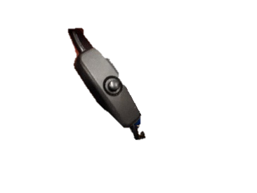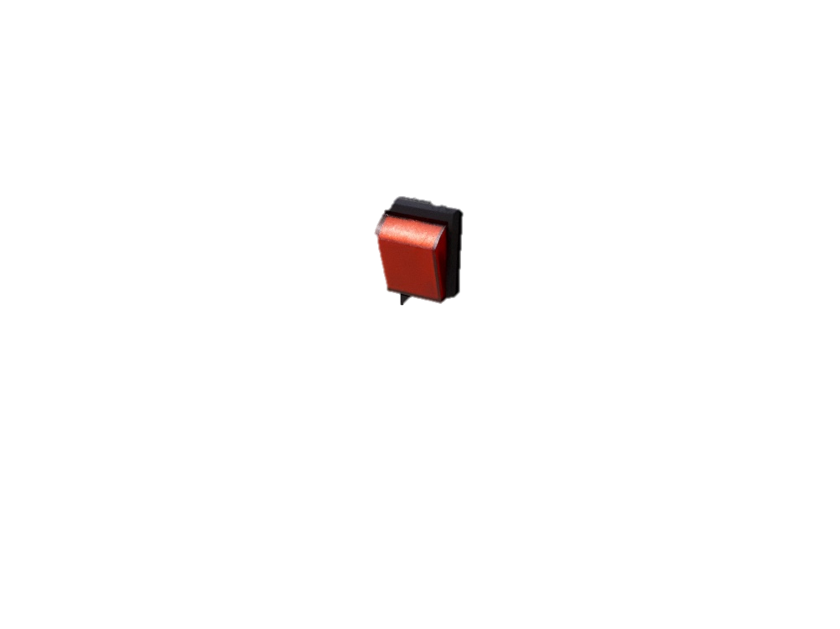Tout simplement allumer la batterie à l’intérieur du robot par l’interrupteur noir et pivoté l’interrupteur rouge à l’extérieur du robot.

Brancher la station de charge et le routeur dans la prise électrique du mur.

## Comment installer et configurer le robot et sa station de charge

1.Connectez-vous au réseau wifi du routeur nommé « Project » à l’aide d’un ordinateur. Mots de passe : tsorobot

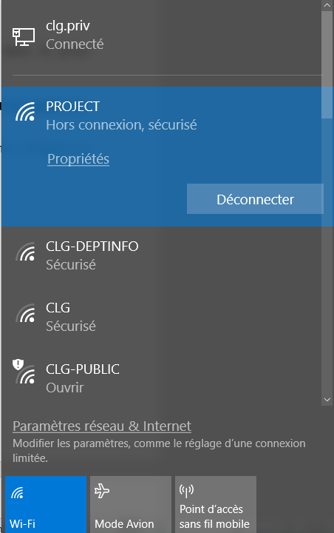

2.Installer le logiciel Putty sur votre ordinateur.

3.Ouvrir le logiciel Putty et inscrire l’adresse IP du robot : 192.0.168.100 et cocher la connexion «ssh». Puis appuyer sur « open ».

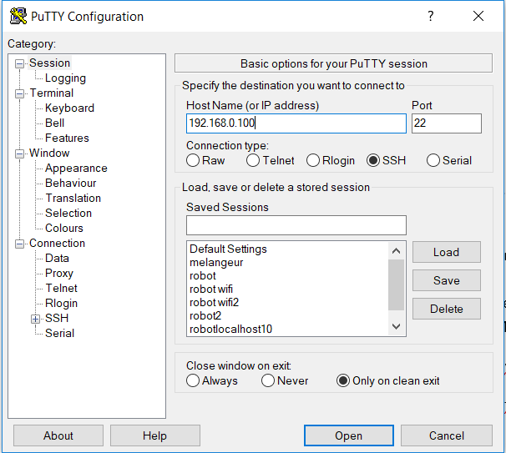

4. a. Inscrire ceci dès leur affichage dans la fenêtre de Putty:

Login : pi

Password : tso

b. Écrire ses commandes une à une en cliquant sur «enter» à chaque ligne.

sudo cp .XAuthority /root

cd robot

sudo ./robotSuiveur

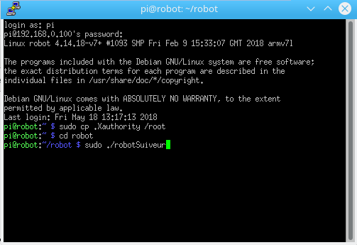

c. Inscrire 0 à la première question et 1 pour le bon fonctionnement du produit. Et cliquer sur la lettre ‘q’ pour quitter le programme. Pour plus d’information, dirigez-vous dans la section Fonctionnalité.

Première question :

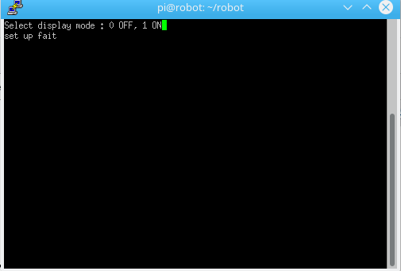

Deuxième question :

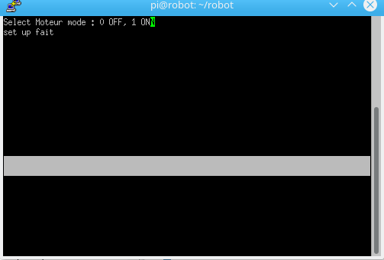

5. Installer le robot dans une pièce fermée et bien éclairée.

6. Installer sa station de charge sur un mur proche d’une prise électrique et installer la bandelette collante jaune sur le mur, perpendiculaire au sol et au centre de la station.

7. Pour contrôler les modes manuellement et choisir la couleur désirée, vous pouvez vous rendre sur le site : 192.0.168.101/8000.

# Fonctionnalités

## Démarrage

### Affichage du «display»

Au démarrage, le robot vous demande si vous voulez afficher le "display". Cliquer sur ‘1’ pour un oui et un ‘0’ pour un non.

Le niveau 1 fait apparaître des fenêtres de configuration. Il est préférable de ne pas actionner les moteurs durant cette commande. Terminez la configuration et par la suite, quittez le programme pour pouvoir réactionner les moteurs. L'une de ces fenêtres vous permet de voir si le robot détecte votre bandelette de couleur. Celle-ci est une fenêtre noire avec une tache blanche. Si la tache blanche n’est pas là et que l'objet est face à la caméra, cela signifie que le robot ne détecte pas la couleur. S’il y a plusieurs taches blanches à l’écran, cela signifie que le robot voit plusieurs objets de la même couleur. Il est préférable que la bandelette de couleur soit différente des objets qui entourent le robot.

Le niveau 0 ne fait pas afficher le "display" et passe à la prochaine question.

### Activer les moteurs

Par la suite, le robot vous demande si vous voulez actionner les moteurs. Cliquer sur 1 pour un oui et un 0 pour un non.

Ceci permet à l’utilisateur d’utiliser les modes du robot.

## Les Modes

### Mode Suiveur

Ce mode permet au robot de vous suivre à l’aide de la couleur désirée.

### Mode Recharge

Ce mode permet au robot d’aller à sa station de charge en se fiant à la bandelette de couleur jaune que vous avez installée au centre de la station de charge.

### Mode Stop

Ce mode fait arrêter les moteurs du robot donc, le robot reste immobile.

# Données techniques

Il y a:

1 Raspberry pi 3 model B+

1 Caméra Raspberry pi

1 Batterie acide 12v 4Ah d’une autonomie de 4h

1 Batterie pack de 5V 6000mah d’une autonomie de 6h

2 Moteur 24 V

6 Capteurs Ultrasons

1 capteur infrarouge

Circuit imprimer pour le contrôle des moteurs et la réception des capteurs.

# Dépannage

Voici les solutions à des problèmes possibles durant l’utilisation du robot.

|  |  |  |
| --- | --- | --- |
| **Problème** | **Cause(s)** | **Solution(s)** |
| Le robot arrête de bouger | 1.Batteries épuisées  2.Circuit électrique brûlant | 1.Amener le robot à sa station de charge et/ou recharger la batterie pack.  2. Retourner le produit. |
| Le robot ne me suit pas | 1. Manque de lumière  2. Tissu non conforme  3. Un objet dans la pièce qui a la même couleur de la bandelette | 1. Mettre le robot dans une pièce bien éclairer  2. Prenez le tissu employer par le fabriquant ou aller dans les commandes avancées pour réajuster les paramètres de couleur.  3.Enlever l’objet ou changer de bandelette |
| La batterie ne s’est pas charger | 1.Robot mal placer  2.Batterie morte  3. Circuit électronique non fonctionnelle | 1.Replacer le robot s’il n’est pas aligné à sa station  2.Changer la batterie pack du robot  3.Retourner le Produit. |
| La caméra ne détecte pas l’objet | 1.Mauvais éclairage  2.Mauvaise couleur choisie dans le site internet  3.Caméra mal connectée  4.Caméra obstruée | 1.S’assurer que la pièce est éclairée uniformément  2.Vérifier que la caméra est configurée pour détecter la bonne couleur  3.Vérifier que les deux extrémités du câble de la caméra sont bien insérées  4. Nettoyer la caméra à l’aide d’une serviette. |